Una rapida guida per l’ORTEC-NORLAND 5510 MultiChannel Analyzer

Attenzione: mai lasciare lo schermo in funzione per un lungo periodo di tempo. La non osservanza di tale avvertenza potrebbe causare un’alterazione dell’immagine.
Dopo un raccoglimento dati prolungato, l’intensità dello schermo deve essere tenuta bassa.

Raccoglimento dati nella modalità PHA
Prima di eseguire la configurazione dello strumento, assicurarsi che gli impulsi di entrata siano della giusta ampiezza, tra 0 e 10 V massimo.

Seguono le immagini dello strumento.

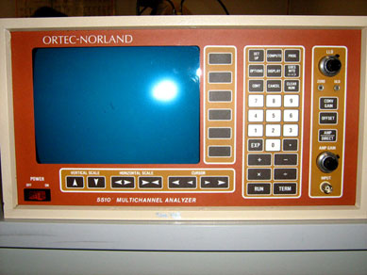

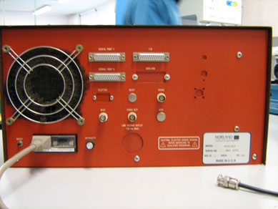

Accendere l’MCA. Lo strumento eseguirà una serie di autotest, al termine dei quali vi chiederà di premere il pulsante CONT(inue). L’MCA avrà ora la medesime impostazioni, modalità e dati dell’ultimo utilizzo, l’MCA possiede, infatti, una memoria non volatile.
Per prima cosa, revisionare le impostazioni del convertitore analogico digitale (ADC). Premere uno dei 3 tasti dell’ADC: CONV(ersion) GAIN, OFFSET, AMP(lifier)/DIRECT, per accedere al menu dell’ADC.
Per registrare gli impulsi da 0 a 10 volt su tutti i 1024 canali di memoria, il tasto CONV GAIN deve essere regolato 1024 e l’OFFSET a 0000. il tasto DIR(ect) è quasi sempre la scelta più appropriata siccome i segnali sono spesso amplificati tra 0 e 10 volt prima di essere mandati all’MCA. Terminata la revisione dei parametri dell’ADC, premere il pulsante TERM per inserire i dati nella memoria.

L’MCA è quasi pronto per la ricezione dei dati, tuttavia la memoria deve essere prima liberata almeno in parte.
Tale operazione è eseguibile premendo in sequenza i seguenti tasti: 0, GOES INTO, ALL.
Ora premere i tasti RUN e PHA.
Se le pulsazioni sensibili sono state applicate all’input dell’MCA, il display dovrebbe cambiare in modo che le pulsazioni vengano registrate e memorizzate.
Se il display non cambia guardare le impostazioni del VERTICAL SCALE.

Attenzione: se si incrementa il VERTICAL SCALE oltre la portata, ricomincerà dal valore più piccolo.
Quando è terminata la raccolta dati premere il tasto TERM.

